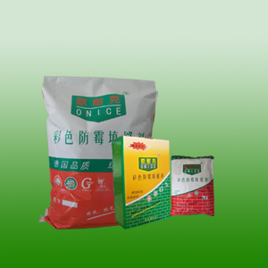
名称：彩色防霉填缝剂
抗裂、防霉、抗渗性能好，有效防止水份渗入墙体内部。 粘结力强，清洗容易，令装饰效果更显靓丽。 颜色丰富多样，充分满足各饰面的色配需要。 能减少反浆、挂泪等污染饰面砖的现象。 适用范围 内外墙、地面的瓷砖、石板材、马赛克、玻化砖等1.5-10mm缝隙。 产品用量 每平方米用量约为：25×（砖长+砖宽）×缝高×缝宽 =kg/m2 (单位：mm) 13.5×砖长×砖宽 施工程序 基面处理 缝隙必须保证清洁、无杂物、无松脱和积水。 缝隙应至少有1/2的深度未被粘结剂堵塞。 如特别干燥的天气建议预先湿润缝隙，待晾干无明水后再填缝。 施工工艺 先将清水倒入搅拌桶内，用电动搅拌器边搅拌边慢慢加入粉料，充分搅拌至均匀无粉粒膏糊状，静置几分钟后再稍稍搅拌即可使用。 混合比例∶粉料∶水=25∶6。 用填缝刀将胶浆沿饰面对角线方向压入缝中，填满缝隙，不得留空，并将饰面上多余的胶浆刮掉。 自然风干约30-40分钟后再用微湿海棉或抹布清洁饰面，避免时间太长难以清理。 当超过24小时填缝剂干固后，尚存瓷砖表面的斑迹可用水或者用清洁剂清洗。 注意事项 不能在0℃以下或淋雨施工，施工完12小时内避免雨水冲刷。 切忌将已干结的胶浆加水混合再用。 对多孔性、吸水率高或粗糙的饰面，建议采用专用勾缝工具施工，避免砖面受污染。 大面积施工时宜留伸缩缝，施工24小时后淋水养护3天。 保存方法 存放于阴凉干燥处，未启封可保存一年。 产品包装1.5kg/盒 2kg/盒 20kg/袋

